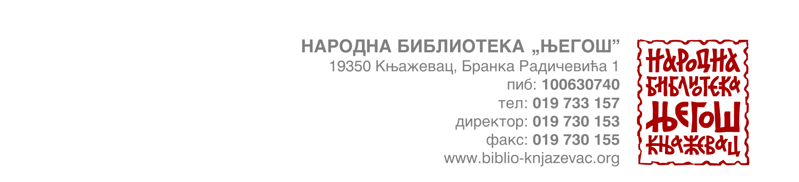
Број: 65/9 од 16.09.2016. године

На основу члана 108. Закона о јавним набавкама (''Сл. гласник РС'' број 124/12, 14/15 и 68/15), у поступку јавне набавке мале вредности услуга – штампање публикација за потребе Народне библиотеке ''Његош'', а по прибављеном Извештају о стручној оцени понуда, број 65/8 од 15.09.2016. године, наручилац, директор Народне библиотеке ''Његош'' Књажевац, доноси

О Д Л У К У
о додели уговора

ДОДЕЉУЈЕ СЕ УГОВОР О ЈАВНОЈ НАБАВЦИ УСЛУГА - ШТАМПАЊА ПУБЛИКАЦИЈЕ ЗА ПОТРЕБЕ НАРОДНЕ БИБЛИОТЕКЕ ''ЊЕГОШ'' „Magyar szo kft’’ Нови Сад, Војводе Мишића 1.

О б р а з л о ж е њ е

Наручилац је дана 26.08.2016. године донео Одлуку о покретању поступка јавне набавке мале вредности бр. 65/1 за јавну набавку услуга – штампања публикације за потребе Народне библиотеке ''Његош''.
За предметну наведену јавну набавку Комисија је, у складу са чланом 39. Став 5. Закона о јавним набавкама (''Сл. Гласник РС'' број 124/12, 14/15 и 68/15), објавила Позив за подношење понуда са конкурсном документацијом на Порталу јавних набавки и званичној интернет презентацији Народне библиотеке „Његош“ Књажевац.
До истека рока за подношење понуда на адресу наручиоца приспеле су 5 (три) понуде.
Након спроведеног отварања понуде Комисија за јавне набавке је приступила стручној оцени понуде и сачинила извештај о истом.
У извештају о стручној оцени понуда број 65/8 од 15. 09. 2016. године, Комисија за спровођење поступка јавне набавке је константовала следеће:

Подаци о јавној набавци:
Предмет јавне набавке | Услуге – штампање публикације за потребе Народне библиотеке ''Његош''
Редни број јавне набавке | ЈН 3/2016
Процењена вредност јавне набавке  (без ПДВ-а) | 98.181,81 динара
Вредност уговора о јавној набавци  (без ПДВ-а) | 54.000,00 динара
Вредност уговора о јавној набавци  (са ПДВ-ом) | 59.400,00 динара
- Називи, односно имена понуђача чије су понуде одбијене и разлози за њихово одбијање:

Број под којим је понуда Подносилац понуде Разлози за одбијање понуде
заведена
65/6-1 ''Бирографика'' Суботица Неприхватљива понуда-
цена у понуди од 104.100,00 динара
без ПДВ-а је већа од процењене
вредности

- Критеријум за оцењивање понуде је најнижа понуђена цена

Ранг листа понуђача
 | Назив/име понуђача |  | Понуђена цена (без ПДВ-а)
1 |  | „Magyar szo kft“ Нови Сад | 54.000,00
2 |  | „Сајнос“ Нови Сад | 67.500,00
3 |  | ЈП ''Службени гласник'' Београд | 84.000,00
4 |  | „М-Граф“ Трстеник | 88.800,00

Укупна понуђена цена са ПДВ-ом:

- „Magyar szo kft“ Нови Сад, Војводе Мишића 1, 59.400,00 динара
- „Сајнос“ Нови Сад, Момчила Тапавице 2, 74.250,00 динара
- ЈП ''Службени гласник'' Београд, Јована Ристића 1, 92.400,00 динара
- „М-Граф“ Трстеник, Крсте Босанца 29, 106.560,00 динара
Напомена: У достављеној понуди, понуђач „М-Граф“ Трстеник дао је погрешно обрачунат износ са ПДВ 106.560,00 динара, а треба 97.680,00 динара.

- Назив, односно име понуђача чија је понуда најповољнија:

Комисија, после стручне оцене понуда, константовала је у Извештају о стручној оцени понуда, број 65/8 од дана 15.09.2016. године, да је благовремена, одговарајућа и прихватљива, односно најповољнија понуда понуђача

„Magyar szo kft“ Нови Сад, Војводе Мишића 1

и предложила наручиоцу да наведеном понуђачу додели уговор о јавној набавци.

Наручилац, директор Народне библиотеке ''Његош'' Књажевац, прихватио је предлог Комисије за спровођење поступка јавне набавке, те је на основу члана 108. став 1. Закона о јавним набавкама (''Сл. гласник РС'' број 124/12, 14/15 и 68/15) донео Одлуку о додели уговора о јавној набавци услуга – штампања публикације за потребе Народне библиотеке ''Његош'' понуђачу „Magyar szo kft“ Нови Сад, Војводе Мишића 1

ПОУКА О ПРАВНОМ ЛЕКУ: Против ове Одлуке понуђач може наручиоцу поднети захтев за заштиту права у року од пет дана од дана пријема исте (члан 149. став 6. Закона о јавним набавкама).

ДИРЕКТОР НАРОДНЕ БИБЛИОТЕКЕ ''ЊЕГОШ''
Владана Стојадиновић

